Princípio 1: Perceptível - A informação e os componentes da interface do usuário têm de ser apresentados aos usuários em formas que eles possam perceber.

Recomendação 1.1 Alternativas em Texto: Fornecer alternativas em texto para qualquer conteúdo não textual permitindo, assim, que o mesmo possa ser alterado para outras formas mais adequadas à necessidade do indivíduo, tais como impressão em caracteres ampliados, braille, fala, símbolos ou linguagem mais simples.

Página incial

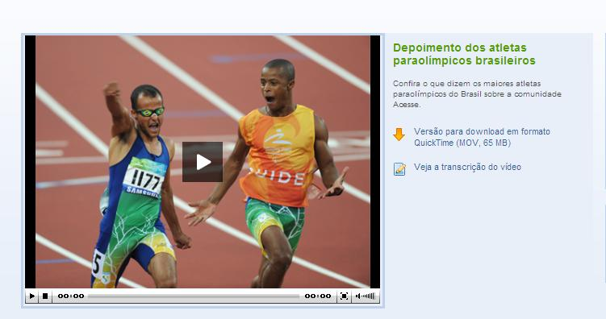

Ao acessar esta página pelo leitor de telas DOSVOX não existe uma descrição de que existe um vídeo para ser acessado na página. Em ordem de apresentação o conteúdo pelo DOSVOX, o usuário lê o título "Depoimento dos atletas paraolímpicos brasileiro" sem descrever que o usuário passou por um vídeo que pode ser exibido.

Página de Listagem de Amigos

Na página de listagem de amigos, um atleta é representado como um ícone ao lado, mas precisamente uma medalha. Este ícone não possui uma descrição de que a pessoa é atleta e nem qual é sua modalidade como é mostrado no anexo abaixo:
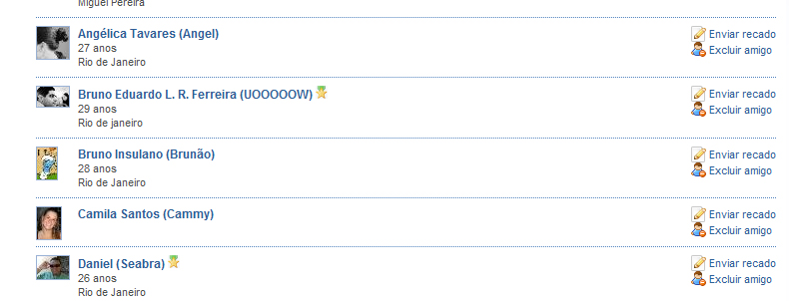

Para o sintetizador de telas DOSVOX, a leitura é mostrada como a modalidade na qual o atleta participa, sem descrever que ele é um alteta. Como mostrado no anexo abaixo:
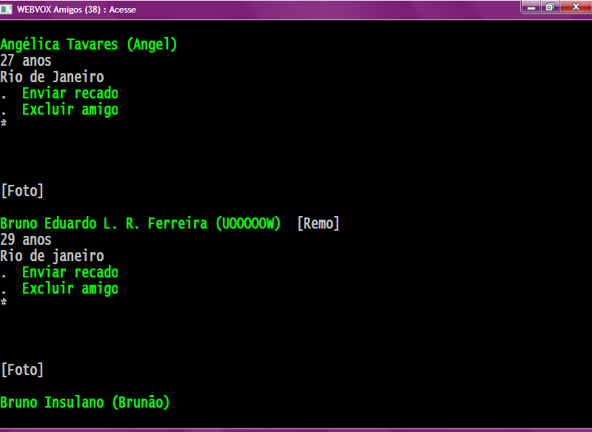

Recomendação 1.2 Mídias com base no tempo: Fornecer alternativas para mídias com base no tempo.

Página incial

Nesta página possui um hiperlink apontando para uma página de transcrição do vídeo.

Recomendação 1.3 Adaptável: Criar conteúdos que possam ser apresentados de diferentes maneiras (por ex., um layout mais simples) sem perder informação ou estrutura.

As informações, a estrutura e as relações transmitidas através de apresentação estão sendo determinadas de forma programática ou estão disponíveis no texto.
A sequência na qual o conteúdo é apresentado afeta o seu significado, uma sequência de leitura correta está sendo determinada de forma programática.

Recomendação 1.4 Discernível: Facilitar a audição e a visualização de conteúdos aos usuários, incluindo a separação do primeiro plano e do plano de fundo.

Não existem visualizações do site que sejam feitas somente através de imagens, todo conteúdo mostrado por imagem possui uma descrição visível para o leitor de telas.

Princípio 2: Operável - Os componentes de interface de usuario e a navegação têm de ser operáveis.

Recomendação 2.1 Acessível por Teclado: Fazer com que toda a funcionalidade fique disponível a partir do teclado.

Página Inicial

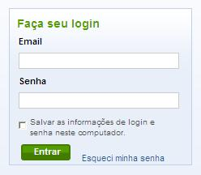

Na box do Login, a funcionalidade de "Salvar as informações de login e senha nesta computador" não é informada pelo DOSVOX. O usuário deste leitor é tolido desta funcionalidade, de acordo com o anexo:

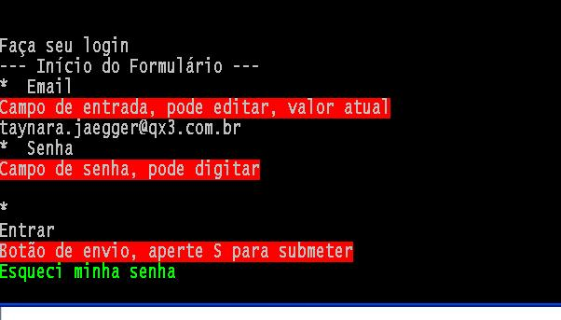

Qualquer conteúdo é navegável por teclado, o usuário do DOSVOX consegue entender claramente o que está na interface.

Recomendação 2.2 Tempo Suficiente: Fornecer tempo suficiente aos usuários para lerem e utilizarem o conteúdo.
Não é oferecido limite de tempo para o acesso da interface. O usuário tem liberdade de escolher o tempo de acesso de suas ações dentro da interface, pois não existem alterações inexperadas durante o acesso.

Recomendação 2.3 Ataques Epilépticos: Não criar conteúdo de uma forma conhecida que possa causar ataques epilépticos

As páginas Web não incluem qualquer conteúdo com mais de três flashes no período de um segundo, e isto não é visível para o leitor de telas DOSVOX.
Recomendação 2.4 Navegável: Fornecer formas de ajudar os usuários a navegar, localizar conteúdos e determinar o local onde estão.

A rede social possui links com saltos para conteúdos principais que são apresentados no topo da página para que seja a primeira leitura do usuário pelo DOSVOX.

Os links dos saltos são:
Entrar - aponta para o formulário de login da rede social
Cadastre-se - um link que leva diretamente ara a página de Cadastro.
Segue o anexo da Página Inicial com os links mostrados no topo da página.

Saltar para o menu - Este salto aponta diretamente para o menu inicial da interface. A funcionalidade deste salto só é contemplada para usuários de leitores de tela pois ele aponta o foco do teclado diretamente no menu da interface.
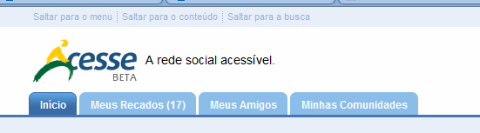
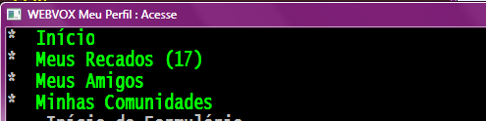

Saltar para o conteúdo - Estes saltos apontam sempre para o miolo do site, sempre a informação principal em questão na página.
O anexo mostra a informação principal da página inicial do usuário logado. São informações como aniversários e novidades da interface.
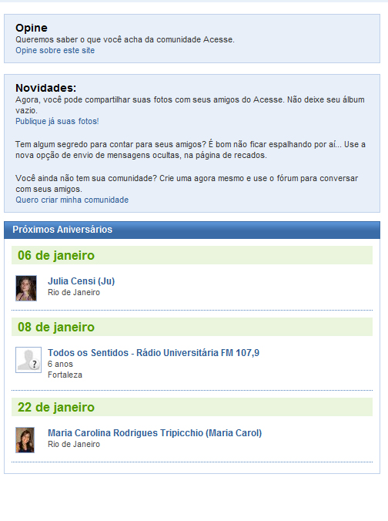
O anexo mostra a informação principal da página de recados do usuário. Esta informação é a lista de recados que os usuários possuem.
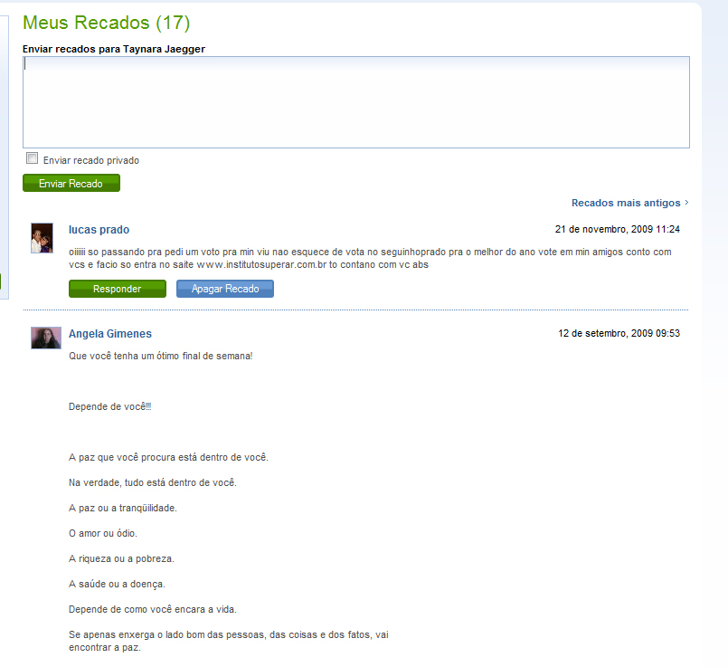
Saltar para a busca - O anexo mostra o campo de busca da interface, que é necessário para que os usuários tenha uma outra opção de encontrar o que procura na interface.

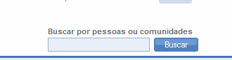

Todas as páginas possuem títulos que descrevem o tópico ou a finalidade.
As páginas possuem títulos para cada informação que será mostrada a seguir, como mostrado nos anexos.

Página de Recados.

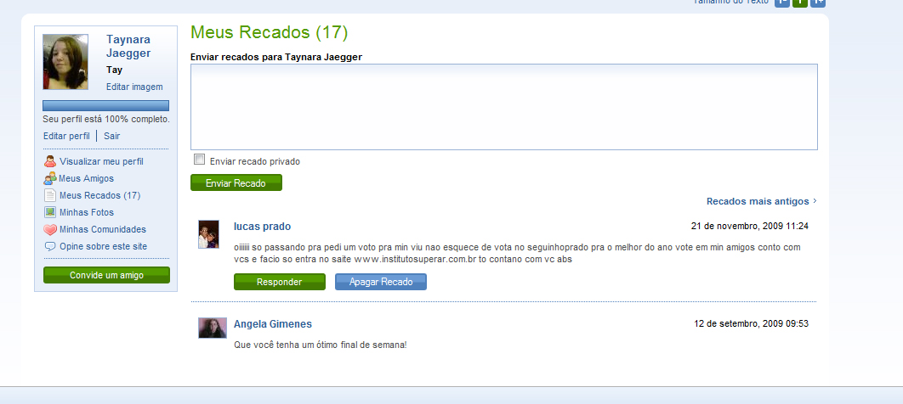
Página de edição de Perfil
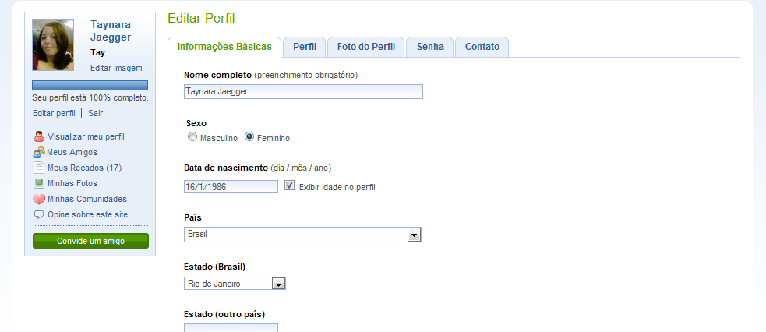

Página dos amigos que o usuário possui.
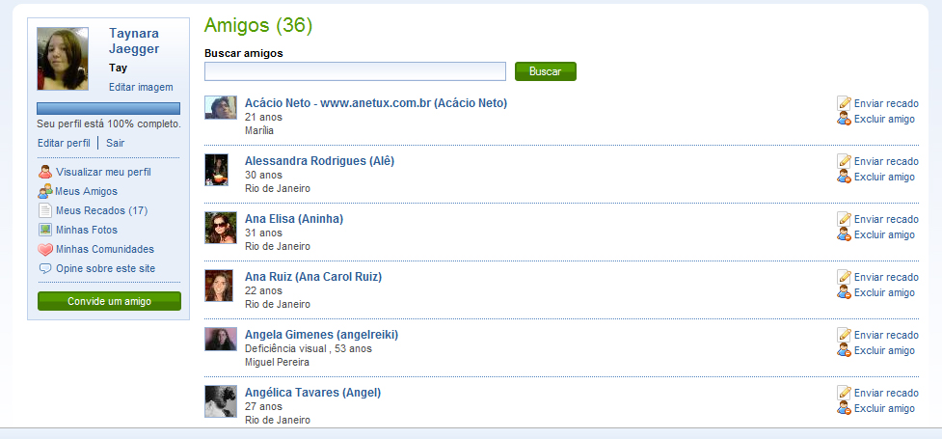

Todos os links da interface possuem descrição significativa para a sua funcionalidade.
Princípio 3: Compreensível - A informação e a operação da interface de usuário têm de ser compreensíveis.

Recomendação 3.1 Legível: Tornar o conteúdo de texto legível e compreensível.
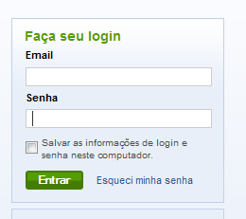
Apesar de a frase "Faça seu login" ser bem usada no mundo da web, não é adequada para usar em uma interface que seu idioma é o português. O correto seria "Acesse a rede social"
As páginas não possuem um idioma secundário e abreviações.
Recomendação 3.2 Previsível: Fazer com que as páginas Web surjam e funcionem de forma previsível.
Quando qualquer componente da interface recebe o foco não se incia uma alteração de contexto
Alterar a definição de um componente de interface de usuário não provoca, automaticamente, uma alteração de contexto, a menos que o usuário tenha sido avisado sobre essa situação antes de utilizar o componente.
Os mecanismos de navegação que são repetidos em várias páginas Web num conjunto de páginas Web ocorrem pela mesma ordem relativa à cada vez que são repetidos, a menos que seja iniciada uma alteração pelo usuário.
Os componentes que têm a mesma funcionalidade num conjunto de páginas Web são identificados de forma consistente.
As alterações de contexto são iniciadas apenas a pedido do usuário, ou está disponível um mecanismo para desativar essas alterações.
Recomendação 3.3 Assistência de Entrada: Ajudar os usuários a evitar e corrigir erros.

Páginia Inicial
As informações de erro apresentado na página de acesso da rede social, pelo leitor DOSVOX só é mostrada após ler toda a página novamente. O usuário não consegue ter o entendimento do porque o leitor de tal voltou a ler a página onde ele já estava. Isso causa uma confusão. A informação de erro só aparece após o título de " Faça seu login ".
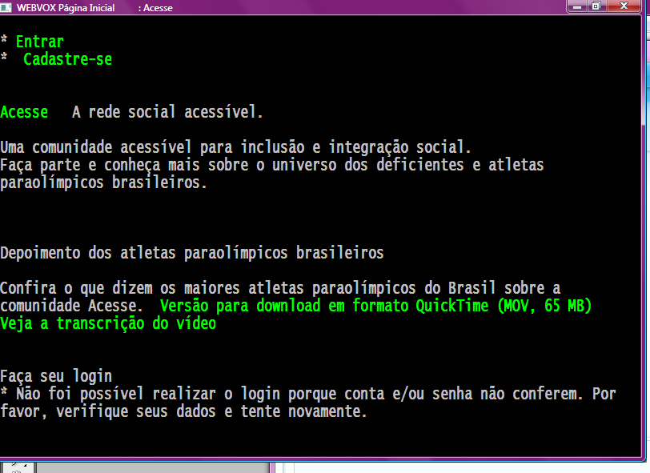
Os formulários de preenchimento de dados na interface possuem legendas nos campos para ajudar o usuário a entender a forma de seu preenchimento. 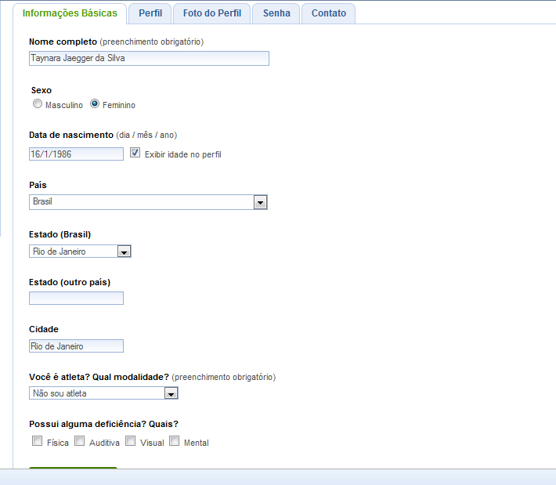

Princípio 4: Robusto - O conteúdo tem de ser robusto o suficiente para poder ser interpretado de forma concisa por diversos agentes do usuário, incluindo tecnologias assistivas.

Recomendação 4.1 Compatível: Maximizar a compatibilidade com atuais e futuros agentes de usuário, incluindo tecnologias assistivas.
No conteúdo implementado utilizando linguagens de marcação, os elementos dispõem de marcas de início e de fim completas, os elementos estão encaixados de acordo com as respectivas especificações, os elementos não contêm atributos duplicados, e todos os IDs são exclusivos, exceto quando as especificações permitem estas características.
Para todos os componentes de interface de usuário (incluindo, mas não se limitando a: elementos de formulário, links e componentes gerados por scripts), o nome e a função podem ser determinados de forma programática; os estados, as propriedades e os valores que podem ser definidos pelo usuário podem ser definidos de forma programática; e a notificação sobre alterações a estes itens está disponível para agentes de usuário, incluindo tecnologias assistivas.

